Государственное бюджетное общеобразовательное учреждение
г. Москвы Школа № 1130 Дошкольное отделение № 1

Конспект занятия "Аппликация из бумаги" в подготовительной группе.
Тема: "Снегирь".

Составитель: воспитатель Чальцева Марина Анатольевна

Москва, 2017 год.

Государственное бюджетное общеобразовательное учреждение
г. Москвы Школа № 1130 Дошкольное отделение № 1

Конспект занятия "Аппликация из бумаги" в подготовительной группе.
Тема: "Снегирь".
Составитель: воспитатель Чальцева Марина Анатольевна
Москва, 2017 год.
Программное содержание Образовательная область «Познание»: • Продолжать учить детей решать проблемную ситуацию путем сочетания практических и мыслительных проб. • Развивать зрительное и слуховое внимание. Образовательная область «Здоровье»: • Развитие психических процессов. • Развивать мелкую моторику. • Обеспечение двигательной активности детей во время непосредственной образовательной деятельности. Образовательная область «Коммуникация»: • Продолжать совершенствовать навыки связного высказывания, построения грамматически правильных предложений. Развивать умение детей понятно для окружающих выражать свои мысли, обогащать словарь детей. • Формировать умение понимать учебную задачу и выполнять её • Формировать навык самоконтроля. Образовательная область «Труд»: • Воспитывать потребность трудиться, радоваться результатам своего труда. Образовательная область «Социализация»: • Использование в заданиях правил и норм поведения. Интеграция образовательных областей: познание, развитие речи, социализация, здоровье, игровая, чтение художественной литературы. Виды детской деятельности: игровая, познавательно-исследовательская, коммуникативная, продуктивная. Цель: обучение детей передавать в аппликации образ снегиря, особенности формы головы и туловища, хвоста (вырезая по частям из цветной бумаги), используя шаблон. Задачи: Развивающие: развивать у детей творческие способности, чувство прекрасного, умение понимать и ценить красоту и богатство окружающего мира.
Образовательные: продолжать учить детей аккуратно наклеивать детали, пользоваться клеем и кисточкой; уточнить представление о зимующих и перелетных птицах, условиях их жизни
Воспитательные: воспитывать бережное отношение к птицам, любовь к живой природе и желание заботиться о птицах; аккуратность и внимательность.
Методические приемы: загадывание загадок, беседа-диалог, просмотр презентации, рассматривание иллюстраций и беседа по ним, физкультминутка «Снегирь», продуктивная деятельность, подведение итогов. Тип занятия: закрепляющее. Форма занятия: Непосредственно образовательная деятельность "Аппликация из бумаги". Продолжительность занятия: 30 минут. Предварительная работа: Рассматривание сюжетных картинок. Беседа «Птицы зимой». Заучивание стихотворений о зиме. Дидактическая игра «Перелетные и зимующие птицы». Планируемые результаты: воспитанник ориентируется на листе бумаги, понимает смысл пространственных отношений и умеет грамотно расположить работу на основе; активно и доброжелательно взаимодействует с педагогом и сверстниками в решении игровых и познавательных задач; развивает навык работы с клеем, ножницами, шаблонами и бумагой, адекватно оценивает выполненную работу. Материалы и оборудование: оборудование: ноутбук, проектор. демонстрационный материал: презентация "Птицы зимой", образец работы, выполненный воспитателем. раздаточный материал: цветной картон, набор шаблонов, клей-карандаш, ножницы, набор цветной бумаги, цветные карандаши на каждого воспитанника.
Содержание организованной познавательной деятельности:
Ход занятия:
Этап занятия | Содержание этапа | Время этапа
1. Организационный момент | Дети входят в группу под музыку, занимают свои места.  - Ребята, какое занятие у нас сейчас начнется? (Аппликация) - Давайте проверим свое рабочее место. Все ли у вас готово для работы? (Дети проверяют наличие материалов и инструментов.) - А главное, чтобы у нас все получилось, нам надо захватить с собой хорошее настроение. Давайте улыбнемся друг другу и начнем занятие. Готовы? (Да) | 1 минута
2. Актуализация знаний, мотивация. | - Ребята, какое сейчас время года? (Зима) - Какая погода на улице? (Мороз, выпал снег, холодно.) - Ребята, посмотрите к нам пришли гости. Посмотрите, кто это? (Снегирь, клест, синичка, голубь, воробей, ворона). - Как одним словом можно назвать наших гостей? (Птицы) - Давайте вспомним, что мы знаем о наших гостях. (Просмотр презентации "Птицы зимой") - Так что общего у всех этих птиц? (Они зимующие). - Почему их так называют? (Они остаются зимовать с здесь, а не улетают в теплые края). - Молодцы! А теперь, отгадайте загадки. Разгадав их, вы узнаете, кого мы сегодня будем мастерить.  "Красногрудый, чернокрылый,  Любит зернышки клевать.  С первым снегом на рябине  Он появится опять." (снегирь)  "Зимой на ветках яблоки!  Скорей их собери!  И вдруг вспорхнули яблоки,  Ведь это…" (снегири)  -Молодцы! Знакомьтесь - это снегирь. Показ иллюстраций. Снегирь получил свое название за то, что прилетает он к нам вместе со снегом, и живет всю зиму. Посмотрите внимательно, и запомните, как он выглядит. Верхняя часть головы, крылья и хвост у него черные. А грудка, брюшко и щеки красные. Клюв у снегиря короткий, толстый. Снегирь - одна из самых красивых птиц, зимующих с нами. Я предлагаю смастерить именно его. Вы готовы? (Да.) | 3 минуты
3. Инструктаж по технике безопасности и правилам работы с шаблонами, клеем. | - Прежде, чем мы начнем выполнять нашу аппликацию, давайте вспомним правила пользования ножницами, клеем, шаблонами. (С ножницами надо обращаться аккуратно и осторожно, держа их лезвиями вниз, не отводить руку далеко в сторону, чтобы не задеть соседа по парте. Шаблон обводим, располагая его так, чтобы сократить расход бумаги. Намазываем клеем вырезанную деталь только на клеенке, чтобы не испачкать парту.) | 1 минута
4. Инструктаж по последовательности и приемам выполнения работы. | - А теперь я хочу рассказать вам порядок выполнения нашей аппликации. - Рассматривание образца. - Уточнение последовательности и приемов выполнения работы. (Сначала вы должны обвести шаблоны всех деталей Снегиря, затем их вырезать и предварительно выложить вашу работу на фоне. Только после того, как вы убедитесь, что вы правильно расположили все детали и ваша работа смотрится эстетично, вы можете начинать приклеивать детали к основе. Обращаю ваше внимание на то, что последней деталью, которую вы наклеите на свою аппликацию, будет крыло Снегиря. После выполнения основной работы вы можете дополнить свою аппликацию какими-то деталями, используя для этого цветные карандаши или цветную бумагу.) | 2 минуты
5. Физминутка. | Прежде, чем начать выполнять нашу аппликацию, давайте немного отдохнем. Физкультминутка «Снегири» (Дети выходят на ковер для выполнения упражнения)  Вот на ветках посмотри, (Руками хлопают себя по бокам)  В красных майках снегири.( Показывают грудки)  Распустили перышки,( Руки слегка в стороны, )  Греются на солнышке.( Шевелят пальчиками)  Головой вертят, вертят, (Повороты головой вправо, влево)  Улететь они хотят. (Бегут по кругу, взмахивая руками)  Кыш! Кыш! Улетели! (Дети возвращаются на свои места.) | 1 минута
6. Продуктивная деятельность детей. | - Итак, мы отдохнули и теперь готовы к выполнению работы. - Всем понятен порядок выполнения работы? (Дети задают вопросы, если у кого-то они появились.) - Можно приступать к выполнению аппликации. (Воспитатель оказывает индивидуальную помощь воспитанникам, которые в ней нуждаются.) | 20 минут
7. Подведение итогов. | - Какой вид работы мы сегодня выполняли на занятии? (Аппликация.) - Как называется эта птица? (Снегирь)  - Назови, что есть у птицы? (Туловище, крылья, голова.)  - Какого цвета перышки у снегиря? (Красные и черные.) - Снегирь - это зимующая или перелетная птица? (Зимующая.) | 1 минута
8. Рефлексия. | - Посмотрите, какие разные работы у вас получились. (Дети рассматривают выставку работ на доске.)  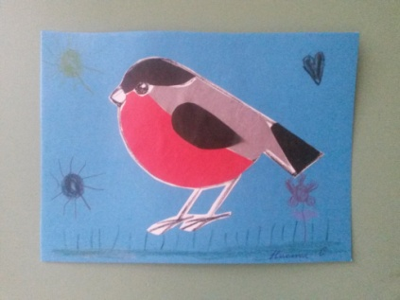  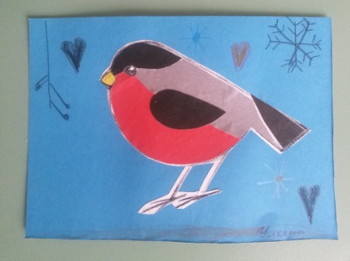  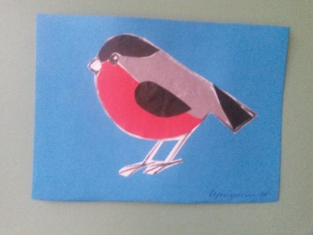  - Как вы думаете, вы справились с заданиями?  - Чьи работы вам понравились больше всего, почему?  - Вам понравилось, как вы сегодня работали?  - Молодцы! Я с вами полностью согласна. Вы справились с заданием.  Спасибо вам за хорошую работу. | 1 минута

Литература:
1. Программа воспитания и обучения в детском саду «От рождения до школы» / Под ред. Н.Е. Вераксы, Т.С. Комаровой, М.А. Васильевой. – М.: Мозаика-Синтез, 2010. 2. Лыкова И.А. Изобразительная деятельность в детском саду: планирование, конспекты занятий, методические рекомендации. – М.: Карапуз-дидактика, 2009. – 147 с. 3. З.А. Погатеева «Занятия аппликацией в детском саду»: Москва, “Просвещение”. 1998 год. 4. Сапранов Ю.Г. Безопасность жизнедеятельности. – М.: Академия, 2014.
Электронные ресурсы:
1. https://vk.com/wall-5608057_566875
2.http://sad-sosenka.ru/metodicheskaya-stranichka/obrazovatelnye-programmy/1831-osnovnaya-obshcheobrazovatelnaya-programma-doshkolnogo-obrazovaniya-ot-rozhdeniya-do-shkoly-pod-redaktsiej-n-e-veraksy
3.http://school-collection.edu.ru/
4.http://zoolog.guru/pticy/volnye-pticy/snegir-vneshniy-vid-ptic-i-ih-rod-pereletnye-oni-ili-osedlye.html
5. http://www.liveinternet.ru/
6. http://pobedpix.com/vetka-ryabiny-vektor
7. http://www.tepid.ru/eurasian-bullfinch.html
8. https://klopik.com/pticy/print:page,1,7480-snegiri-10-foto.html

